**LAPORAN**

**WEB PROGAMMING 2**

**SISTEM INFORMASI PENJUALAN ELEKTRONIK**

**(E-COMMERCE)**



**Dosen Pengampu : M. Muzaqi, S.Kom**

**NAMA KELOMPOK**

1. **Chaerul Nur Ivan (17090056)**
2. **Risma Sari (17090052)**
3. **Mohammad Juandika Rachmansyah (17090127)**

**KELAS : 5D**

**PROGRAM STUDI SARJANA SAINS TERAPAN**

**TEKNIK INFORMATIKA**

**POLITEKNIK HARAPAN BERSAMA TEGAL**

**2019/2020**

**A. Deskripsi**

Web ini merupakan sebuah website penjualan online yang digunakan untuk mengelola dan memfasilitasi proses penjualan mengenai produk elektronik secara bersama dengan tujuan memudahkan proses transaksi dalam memanagemen produk secara online.

Seperti yang anda ketahui bahwa Penjualan Online adalah salah satu contoh perkembangan teknologi yang sedang hits. Dengan jaman yang serba canggih, tentu segala sesuatu pun menjadi lebih cepat alias instan. Berbelanja merupakan satu contoh nyata yang bisa kita rasakan perubahannya. Jaman dulu, kita bisa datang ke mall jika ingin membeli gadget, pakaian atau aksesoris, namun sekarang dengan adanya usaha toko online yang menyebar di seluruh Indonesia dan bahkan dunia, kini kita tidak perlu keluar dari rumah untuk mendapatkan apa yang diinginkan. Bahkan untuk membangun usaha toko online pun tidak perlu susah-susah asalkan sudah tahu produk apa yang ingin dipasarkan.

Dengan adanya website penjualan online (ecommerce) ini akan memberikan suatu nilai lebih yang akan meningkatkan pemasaran dan penjualan produk anda. Melalui website penjualan online (ecommerce) ini tentu anda sangat dimudahkan dalam melakukan pengelolaan penjualan produk.

Dibangun dan dirancang menggunakan bahasa pemrograman PHP & MySQL yang mana tentunya merupakan bahasa pemrograman yang banyak digunakan dalam pembuatan sebuah aplikasi berbasis web.

**B. Kebutuhan modul**

Beberapa fitur yang terdapat pada website toko online elektronik (ecommerce)

ini antara lain :

* Melihat semua daftar barang.
* Terdapat Kategori barang.
* Mencari barang berdasarkan kategori.
* Melihat Deskripsi Barang.
* Konfirmasi pembayaran.
* Keranjang / Cart.
* Konfirmasi Pembayaran.
* Fitur Login Admin
* Melihat daftar produk.
* Tambah Produk.
* Upload gambar produk
* Edit produk.
* Hapus produk.
* Melihat daftar customer.
* Melihat daftar konfirmasi.

**Untuk alur programnya :**

1. Pengunjung memilih barang yang ingin dibeli.
2. Jika jadi membeli, maka mengisi biodata.
3. Dan nanti pembeli akan mendapatkan Kode Pesanan untuk konfirmasi pembayaran.
4. Pembeli melakukan konfirmasi dengan menggunakan kode pembayaran dan mengupload bukti transfer.
5. Sisanya admin memeriksa konfirmasi.
6. Admin mencocokkannya.
7. Dan terjadilah pengiriman barang

**C. DESIGN MOCKUP SYSTEM**

**Halaman User**

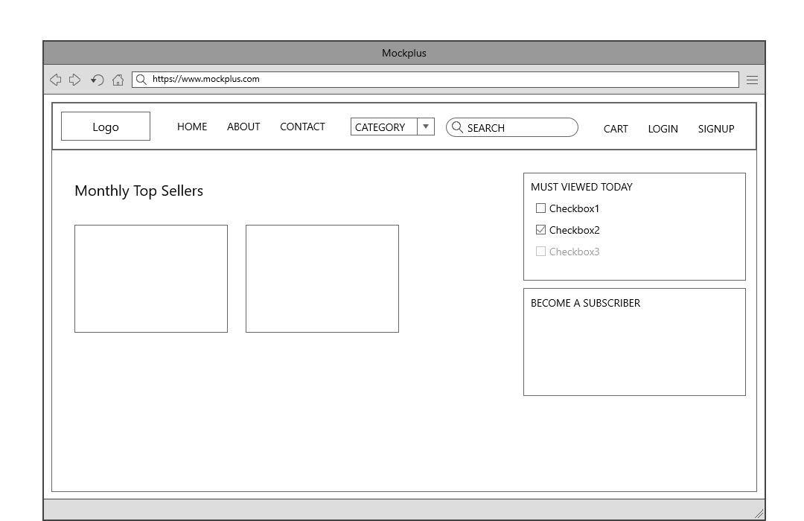

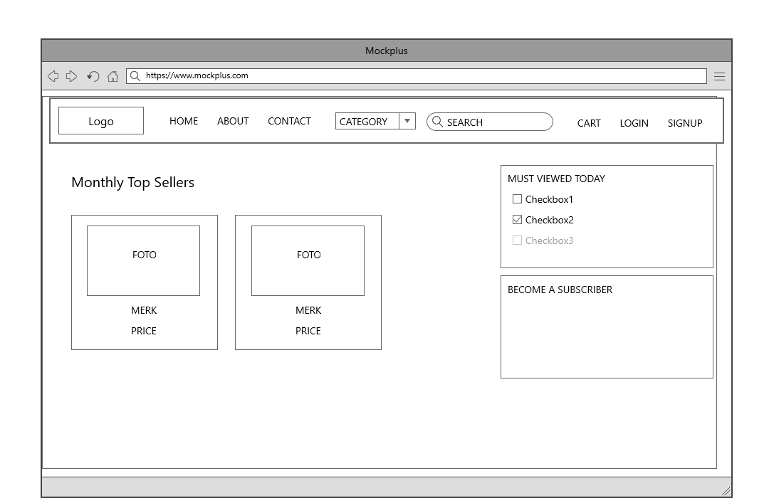

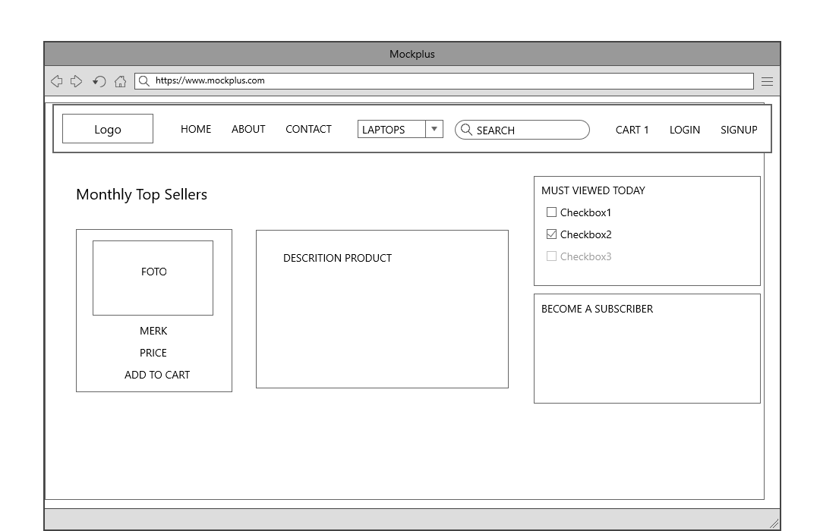

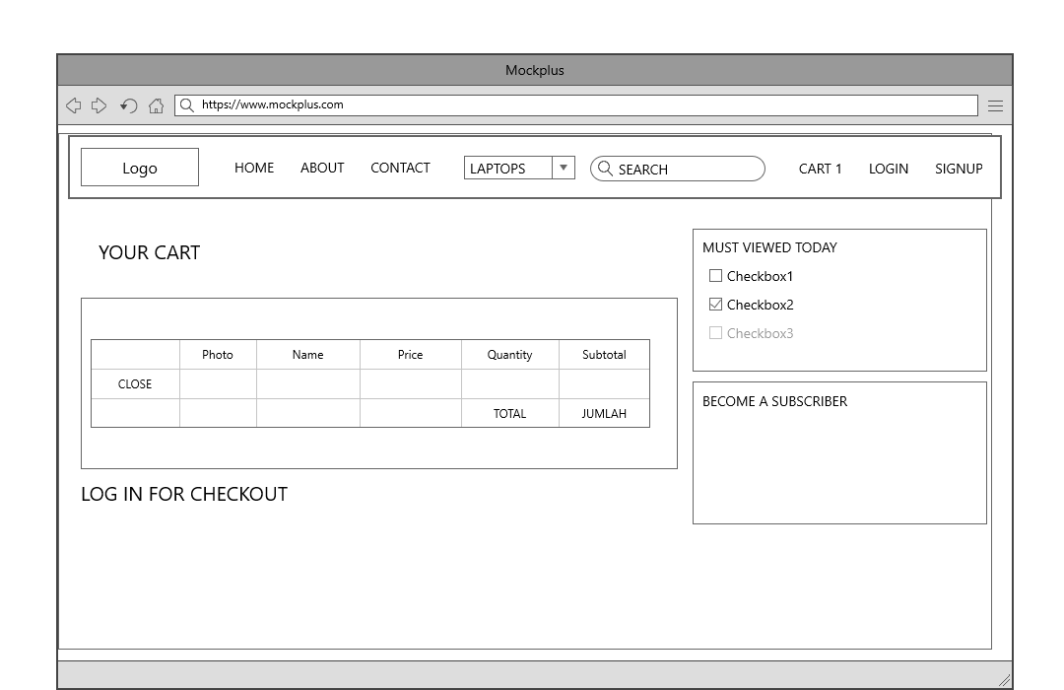

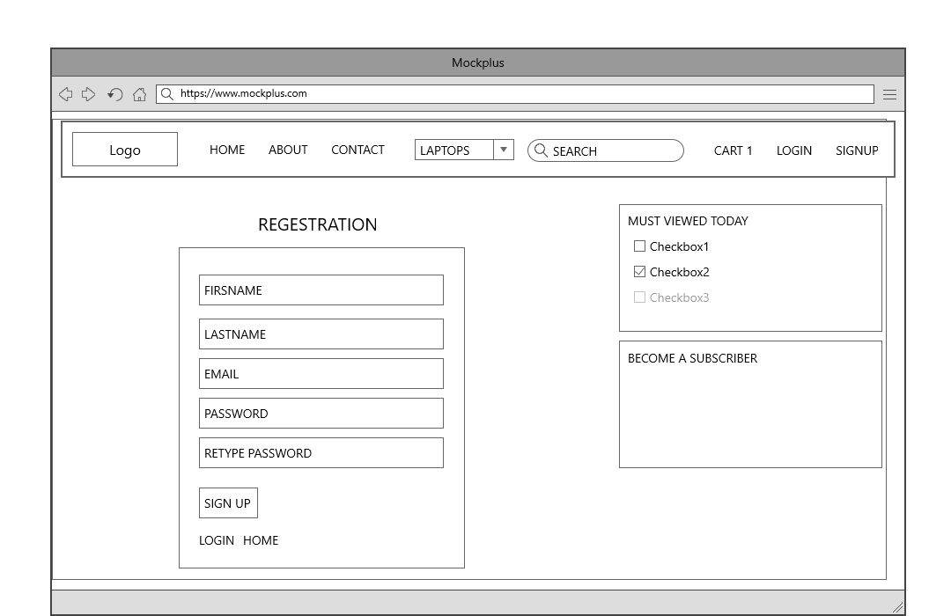

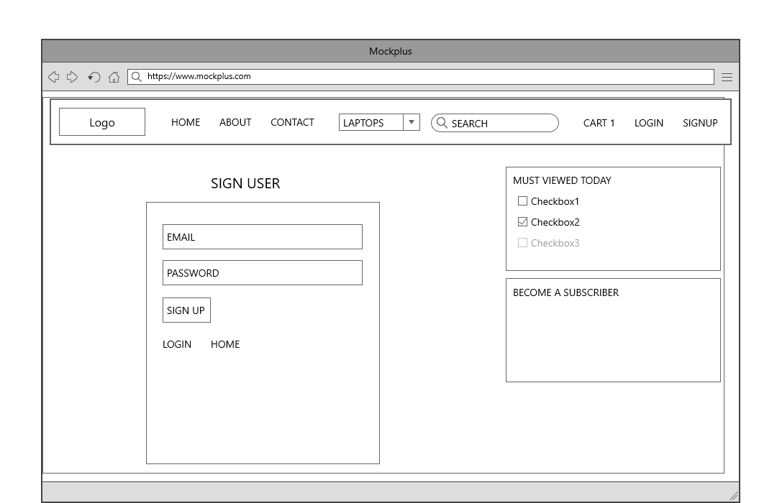

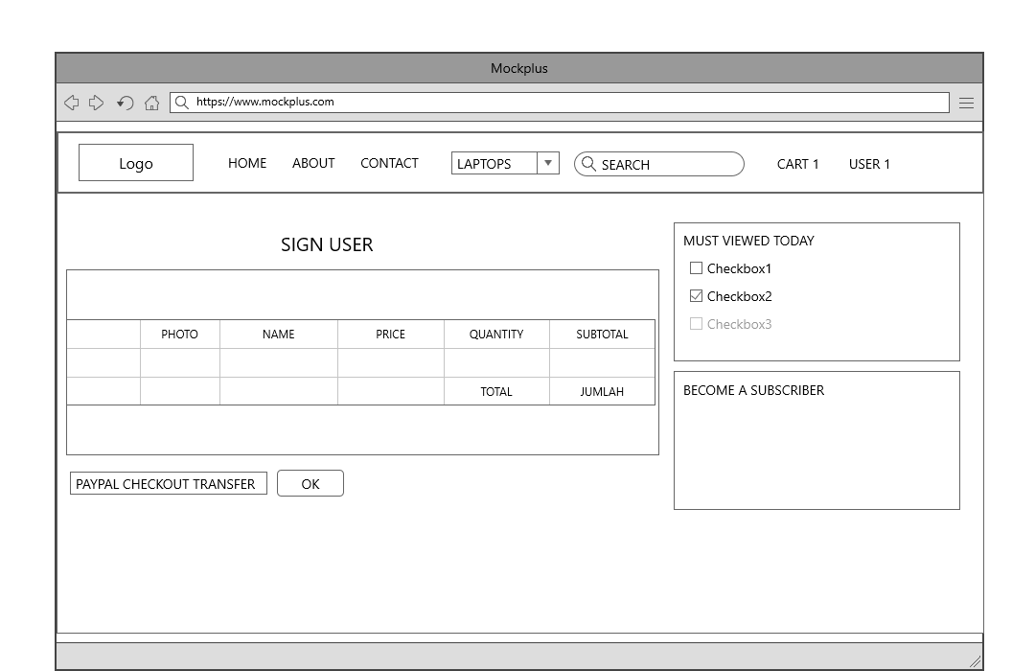

**HALAMAN ADMIN**

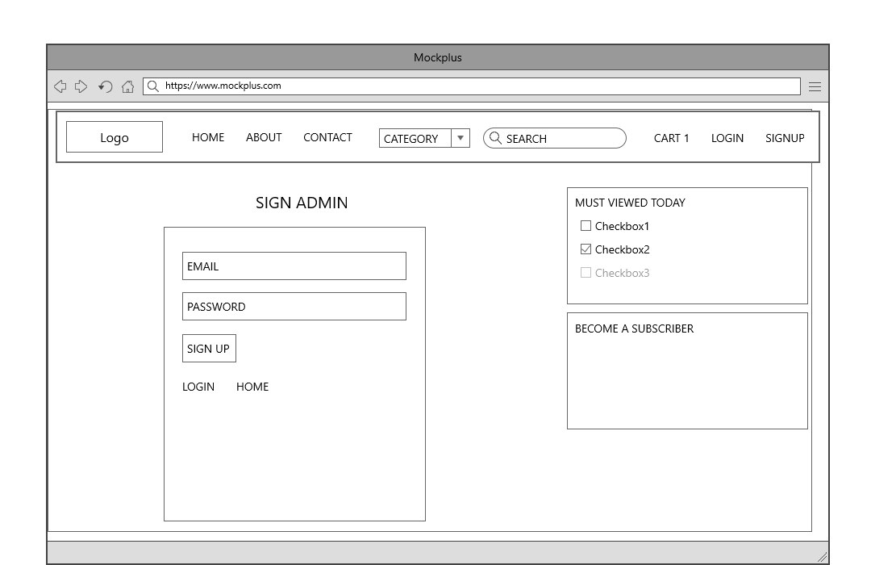

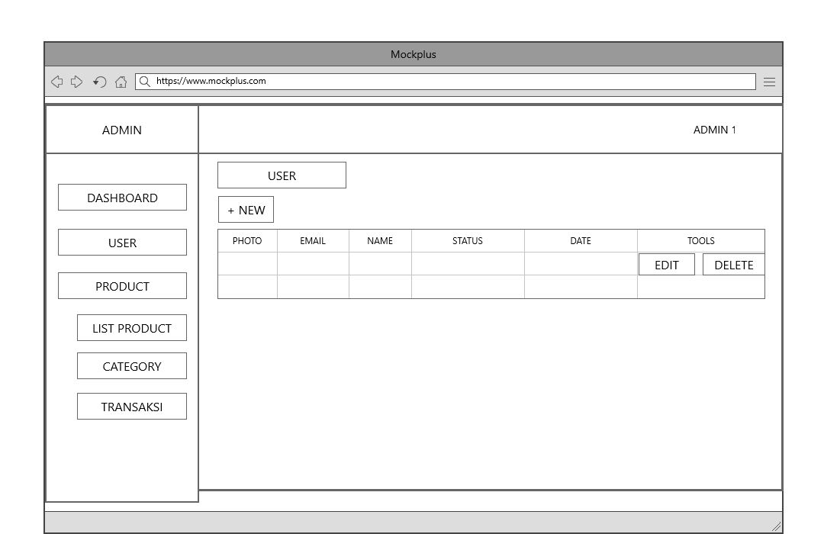

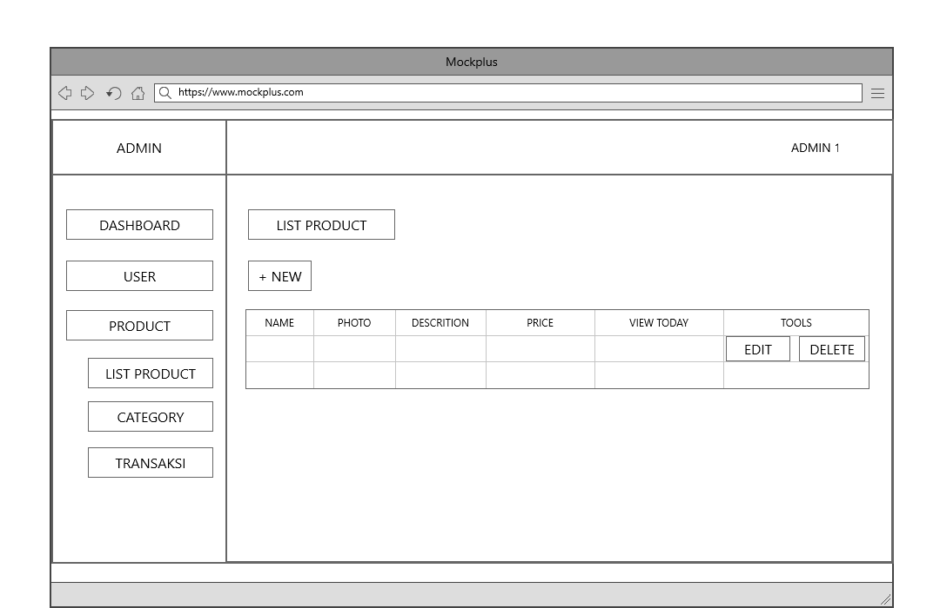

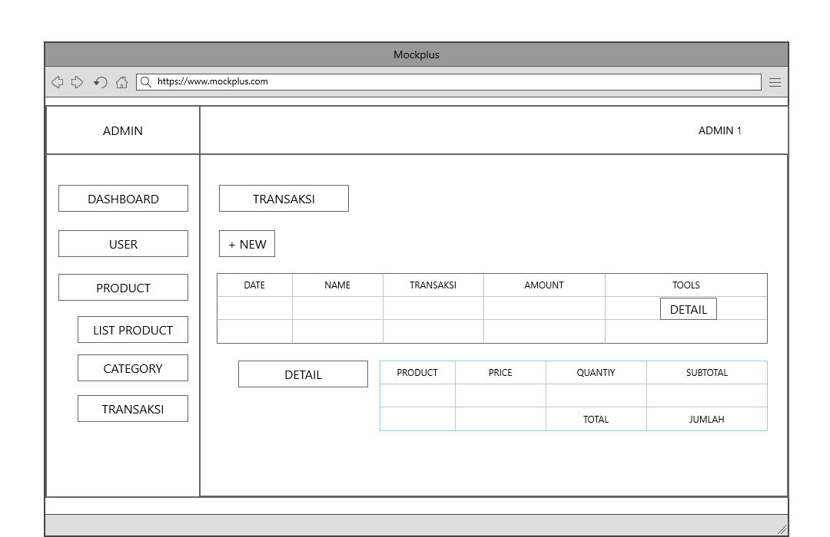

**D. DESIGN (SKEMA) DATABASE**

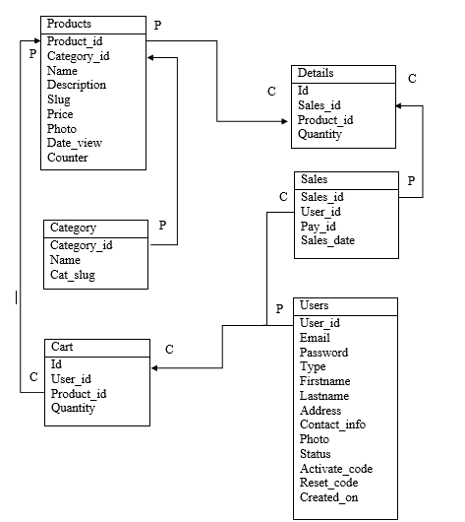

**DESKRIPSI SEMUA TABEL**

1. **Tabel Products**

Tabel Products berisi data – data produk elektronik yang dijual. Berikut adalah atribut – atributnya :

|  |  |  |  |  |
| --- | --- | --- | --- | --- |
| No | Field | Type | Size | Keterangan |
| 1 | Product_id | Int | 11 | Primary Key |
| 2 | Category_id | Int | 11 | Foreign key dari table Category |
| 3 | Name | varchar | 50 |  |
| 4 | Description | Text | - |  |
| 5 | Slug | varchar | 50 |  |
| 6 | Price | double | - |  |
| 7 | Photo | varchar | 50 |  |
| 8 | Date_view | Date |  |  |
| 9 | Counter | Int | 11 |  |

1. **Tabel Category**

Tabel Category berisi data categori produk elektronik yang dijual. Berikut adalah atribut – atributnya :

|  |  |  |  |  |
| --- | --- | --- | --- | --- |
| No | Field | Type | Size | Keterangan |
| 1 | Category_id | Int | 11 | Primary Key |
| 2 | Name | varchar | 25 |  |
| 3 | Cat_slug | varchar | 25 |  |

1. **Tabel Details**

Tabel Details berisi detail dari data produk elektronik yang sudah dibeli. Berikut adalah atribut– atributnya :

|  |  |  |  |  |
| --- | --- | --- | --- | --- |
| No | Field | Type | Size | Keterangan |
| 1 | Id | Int | 11 | Primary Key |
| 2 | Sales_id | Int | 11 | Foreign key dari table Sales |
| 3 | Product_id | Int | 11 | Foreign key dari table Products |
| 4 | Quantity | Int | 3 |  |

1. **Tabel Sales**

Tabel Sales berisi data transaksi dari produk elektronik yang sudah dibeli. Berikut adalah atribut– atributnya :

|  |  |  |  |  |
| --- | --- | --- | --- | --- |
| No | Field | Type | Size | Keterangan |
| 1 | Sales_id | Int | 11 | Primary Key |
| 2 | User_id | Int | 11 | Foreign key dari table Users |
| 3 | Pay_id | varchar | 50 |  |
| 4 | Sales_date | Date | - |  |

1. **Tabel Cart**

Tabel Cart atau keranjang berisi produk elektronik yang sudah dipilih dan akan dibeli. Berikut adalah atribut– atributnya :

|  |  |  |  |  |
| --- | --- | --- | --- | --- |
| No | Field | Type | Size | Keterangan |
| 1 | Id | Int | 11 | Primary Key |
| 2 | User_id | Int | 11 | Foreign key dari table Users |
| 3 | Product_id | Int | 11 | Foreign key dari table Product |
| 4 | Quantity | Int | 3 |  |

1. **Tabel Users**

Tabel Users berisi data user atau pengguna aplikasi, baik sebagai admin atau pengguna biasa. Tabel ini digunakan untuk login dan register pengguna. Berikut adalah atribut – atributnya :

|  |  |  |  |  |
| --- | --- | --- | --- | --- |
| No | Field | Type | Size | Keterangan |
| 1 | User_id | Int | 11 | Primary Key |
| 2 | Email | varchar | 30 |  |
| 3 | Password | varchar | 50 |  |
| 4 | Type | Int | 1 |  |
| 5 | Firstname | varchar | 30 |  |
| 6 | Lastname | varchar | 30 |  |
| 7 | Address | text | - |  |
| 8 | Contact_info | varchar | 30 |  |
| 9 | Photo | varchar | 25 |  |
| 10 | Status | Int | 1 |  |
| 11 | Activate_code | Varchar | 15 |  |
| 12 | Reset_code | Varchar | 15 |  |
| 13 | Created_on | Date | - |  |

**E. SCREENSHOOT HASIL SOURCE CODE (BROWSER) DAN PENJELASAN**

Halaman user

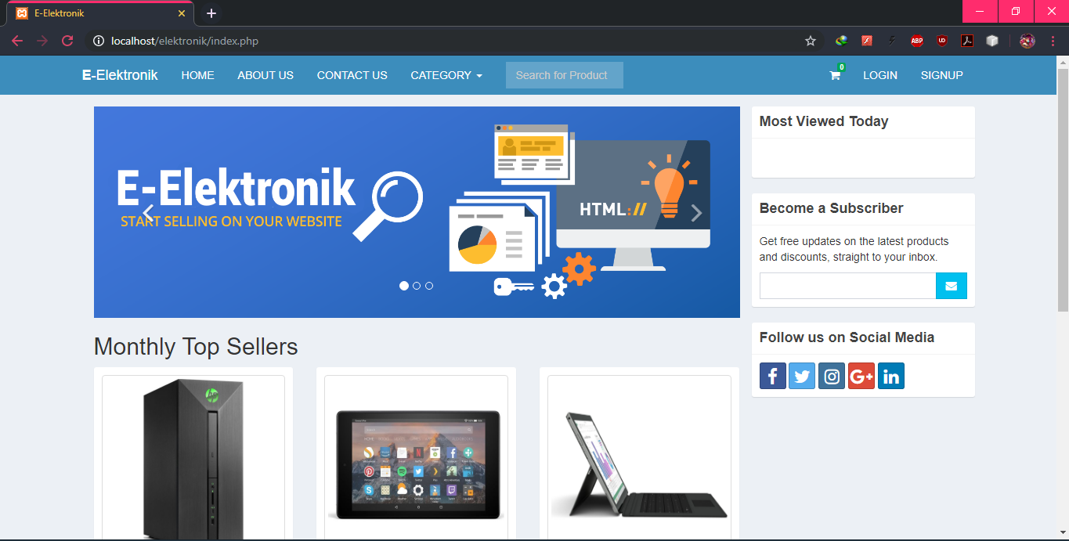

1. Keterangan : Halaman depan user terdapat navbar dengan isinya logo web, home, about, combobox category, pencarian, cart, login dan signup . Dibawah berupa promo produk dan samping dengan daftar list produk serta untuk pesan pemberitahuan langsung pelanggan

Alur kerja : user memilih produk dengan combobox category atau di top sell

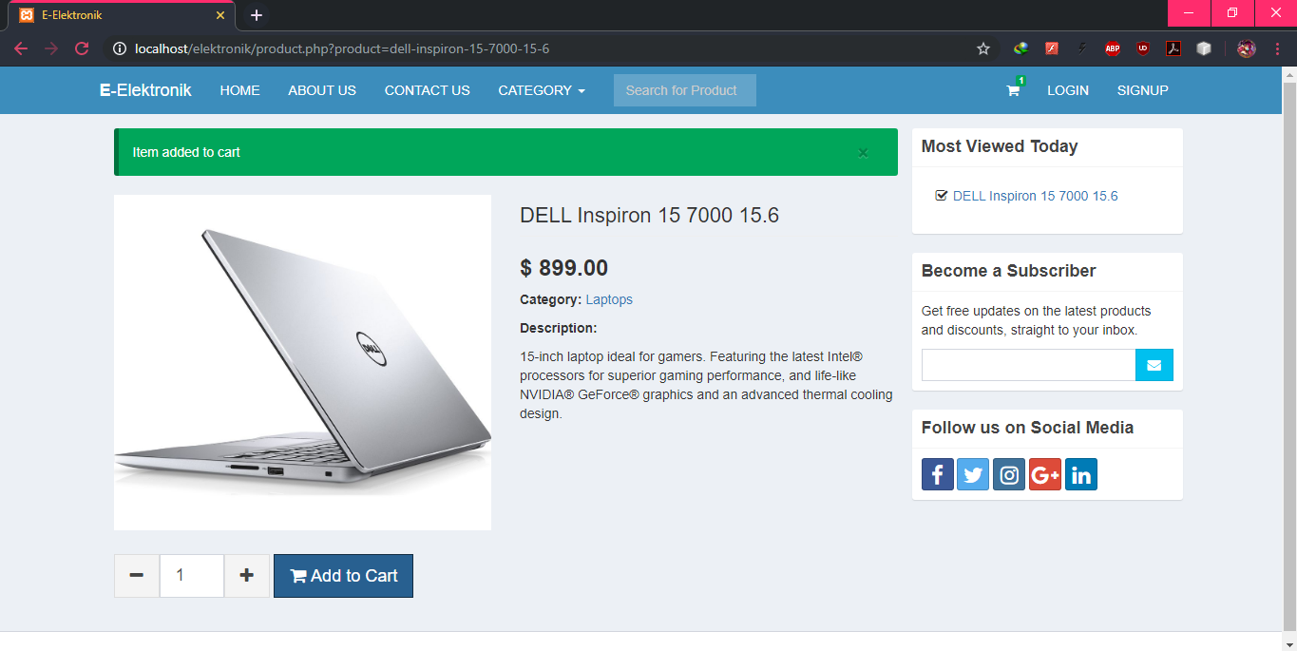

1. Keterangan : Box foto produk dengan list merk, harga, add to cart serta deskripsi produk

Alur kerja : user memilih produk dan mengarah ke produk detail serta ke keranjang atau cart

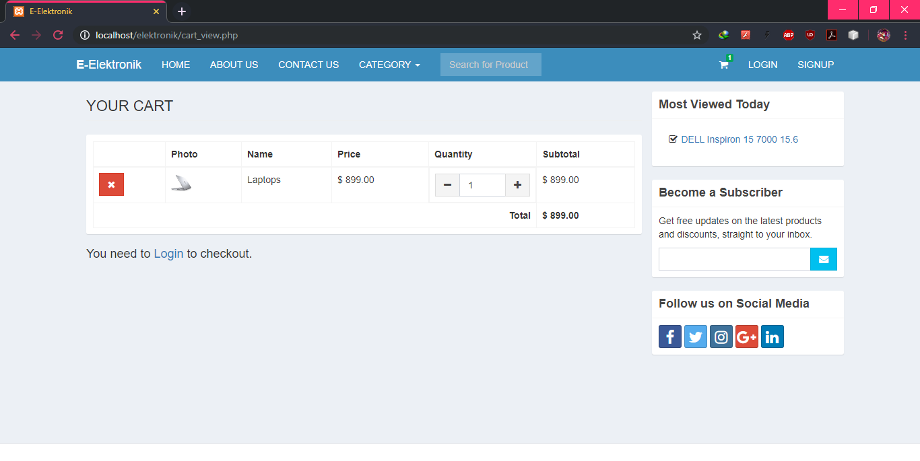

1. Keterangan : Di dalam keranjang ada produk yg dipilih , serta mengerahkan ke table keranjang yang terbagi keterangan foto, nama, harga, quantity, subtotal

Alur kerja : Setelah memilih produk buka keranjang dan ada pengarahan pergi ke daftar keranjang (daftar pembelian user) nanti di suruh login serta regestrasi

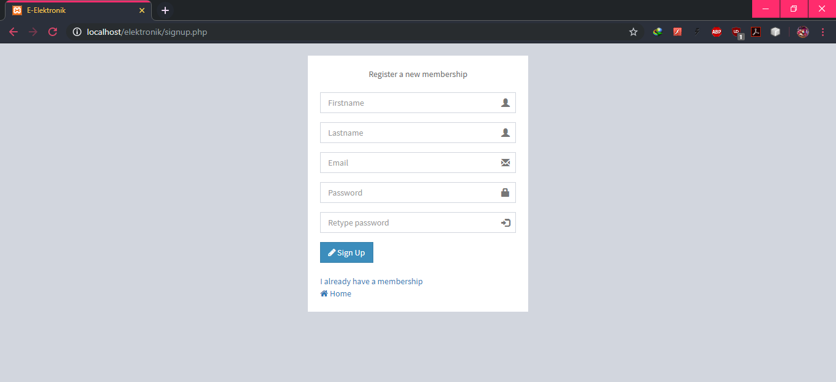

1. Keterangan : berupa ada form regestrasi user untuk melajutkan transaksi, didalam form ada nama depan, nama belakang, email, password, pengulang password.

Alur kerja : User melakukan regestrasi setelah memilih produk dan akan lanjut ke login user

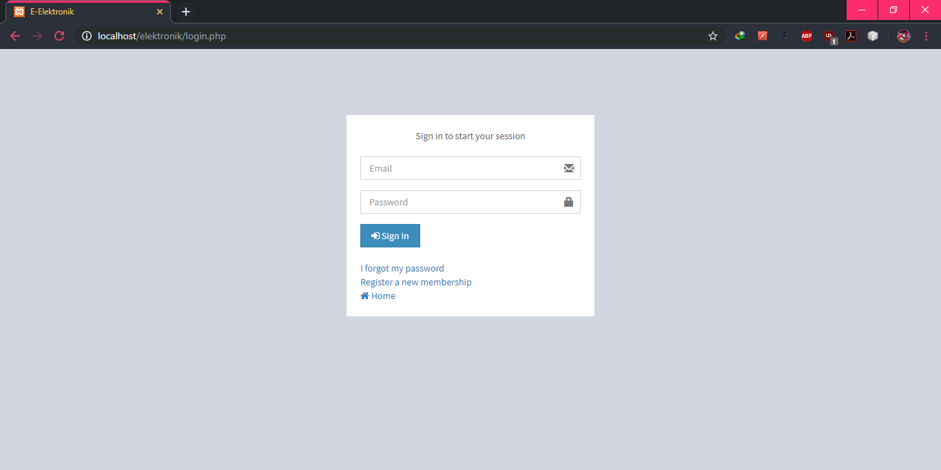

1. Keterangan : Ada form user yang terdiri dan memasukan email dan password setelah melakuakan regestrasi

Alur kerja : User setelah regestrasi melakukan login untuk melanjukan chekout transaksi

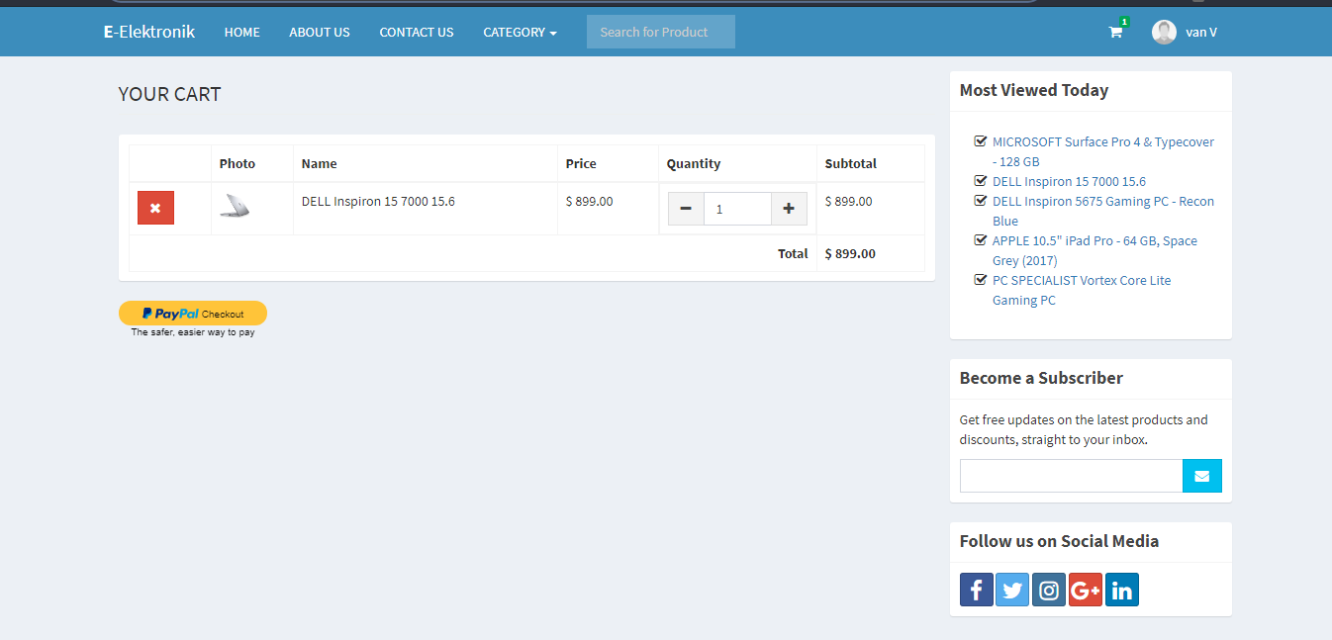

1. Keterangan : Ada table chekout terdiri dari foto, nama, harga, quantity, subtotal dan pilihan transfer paypal, button ok

Alur kerja : User setelah login melakukan chekout dengan cara transfer dengan akun paypal setelah selesai akan akan masuk ke daftar admin.

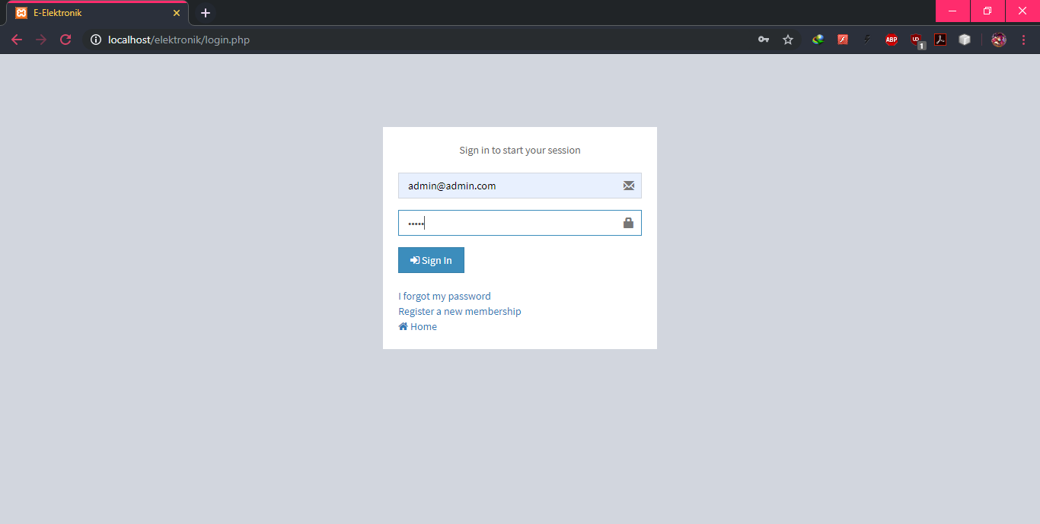

Keterangan : Ada form login untuk login admin dengan memasukan email dan password admin serta mengeklik button login dan akan mengarahkan ke halaman admin

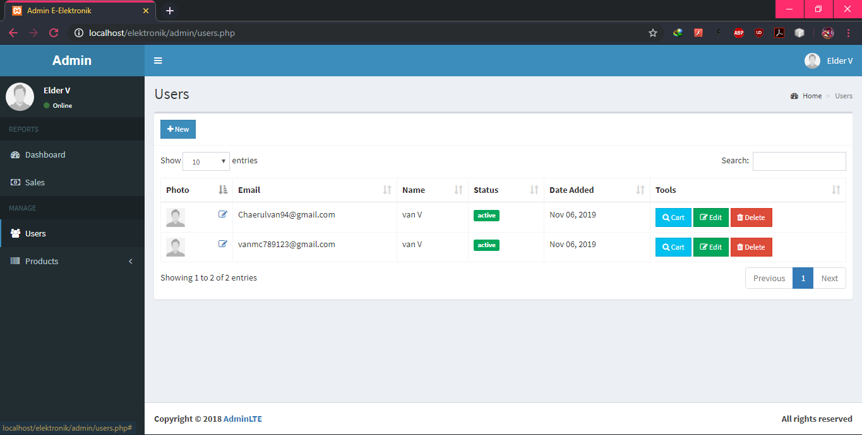

Keterangan : Di halaman admin ada daftar menu dashboard, user, produk, list produk, category,transakasi. Ketika admin memilih user akan ada table user dengan kategori foto, email, nama, status, tannggal, tools edit dan delete serta tambah button yang di atas.

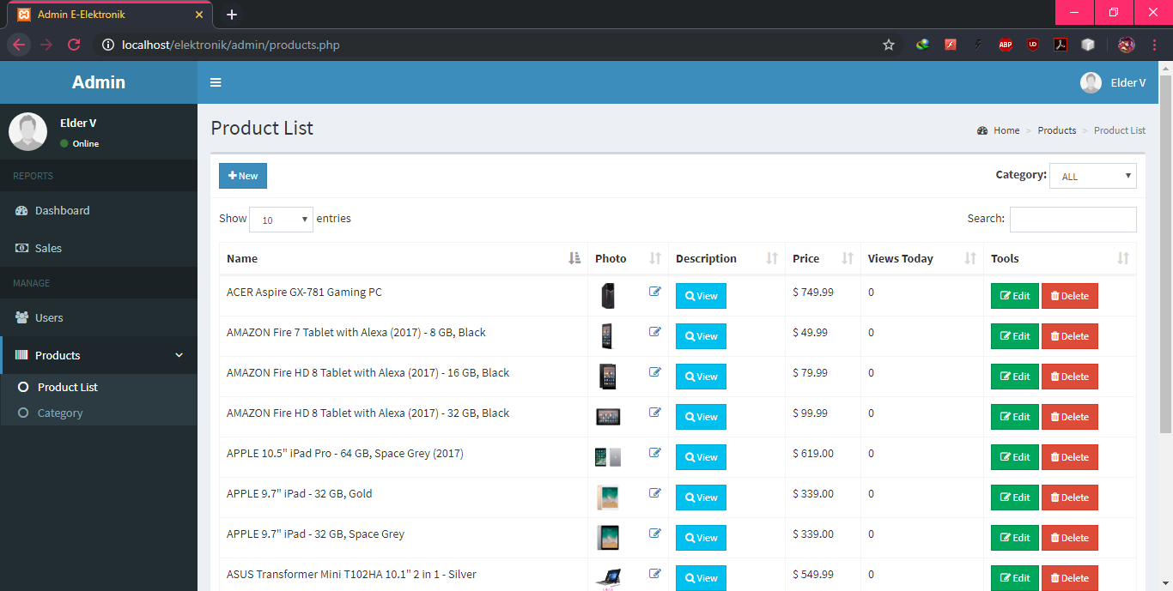

Keterangan : Ketika admin memilh list produk akan ada tabel dengan colom nama, foto, deskripsi, harga, waktu, tools edit delete dan tambah.

Kegunaan : Untuk menambah produk category yang akan di jual , Menghapus dan mendelete produk untuk ditampilkan di halaman user.

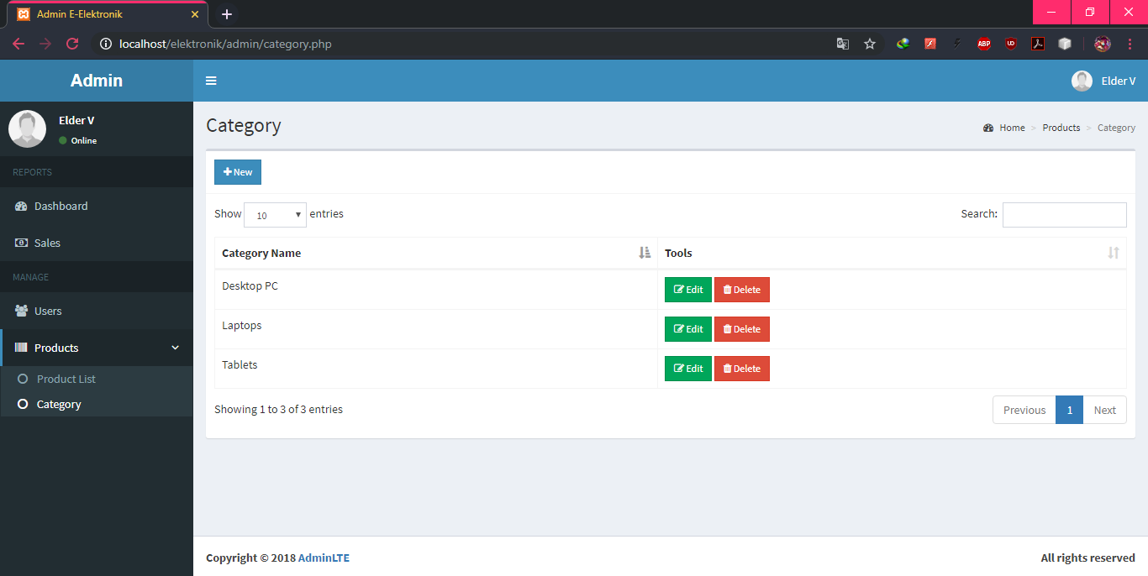

Keterangan : Dilist Kategory ada table dengan kolom category dan name dan dengan di isi category name berupa produk yang akan di jual serta tools edit delete dan tambah

Kegunaan : Untuk menambah produk yang akan dijual di halaman user

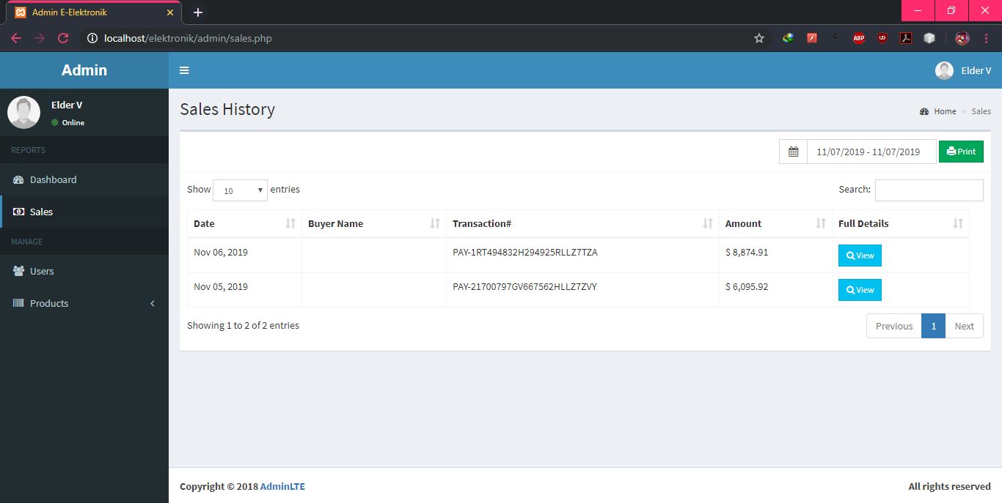

Keterangan : Ketika admin memilih transaksi akan ada table transaksi dengan kolom date, nama, transaksi, list/amount, tools, details didalamnya detail trasakasi berupa kolom produk, harga, quantity, subtotal

Kegunaan: ketika user selesai chekout dan transfer ke paypal akan masuk data ke tabel transakasi dengan list tanggal dan harga.